CARSI 会员高校服务开通流程（XXX版）
XX年X月X日
1. 高校首先需成为 CARSI 会员，并开通IdP服务，参考www.carsi.edu.cn；
2. 已经采购本资源的高校，可通过CARSI平台免费使用，CARSI访问权限开通方式：方式XXX
备注：本资源适用于以下哪种开通方式，请厂商自行选择。
方式一：无需联系直接开通。
方式二：校管理员登录CARSI自服务系统https://mgmt.carsi.edu.cn，在“可访问资源”列表将“XX（资源名称）”勾选为“我校已购”。自服务系统自动发送邮件通知服务商开通学校访问权限。可访问资源列表页面如下图所示：
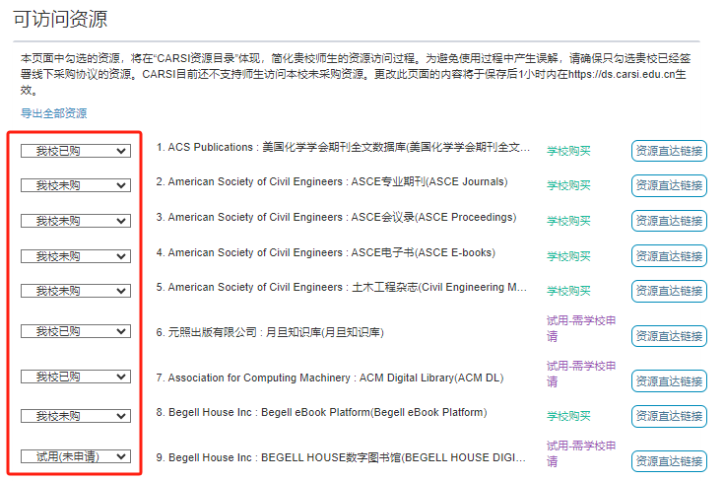
方式三：本资源服务商不同意CARSI代替，需学校主动联系，申请开通使用。
注：会员高校申请开通XXX访问服务，须提供学校 IdP 服务基本信息：
学校中文名称
学校英文名称
IdP EntityID，参见以下链接IdP URL列：
https://www.carsi.edu.cn/idplist_zh.htm
学校联系人
联系人邮箱
联系人电话
测试账号、密码

4. 未采购本资源的高校，可联系开通平台的机构试用账号，试用期X个月；
联系：13900000000 （张三）
邮箱：xx@xx.com
5. 个人用户可在资源首页（https://xxx.xxx.xxx/）注册个人试用账号，试用期x个月。

账号权限说明：
账号类型 | 获取方式 | 权限
机构正式账号 | 学校采购 | xxx万条/日
机构试用账号 | 学校申请 | xxx万条/日
个人试用账号 | 个人注册 | xxx条/日

附：XXX产品介绍（300字以内）
便于学校管理员了解提供的服务内容，有针对性地开通服务，请提供可通过CARSI访问的产品介绍。
由XXX公司开发/代理的XXX产品XXX，包括产品简单功能介绍和资源规模介绍（如有，如电子书XX万余种），产品优势、特点等。

附：XXX公司介绍（300字以内）
介绍贵司的背景、提供的服务、公司优势等，上述产品是贵司自己的产品还是代理的产品等等。

